РОССИЙСКИЙ УНИВЕРСИТЕТ ДРУЖБЫ НАРОДОВ

Факультет физико-математических и естественных наук

**ЛАБОРАТОРНАЯ РАБОТА № 4**

по дисциплине «Алгоритмы и анализ сложности (02.03.02)»

Выполнил:   
студент группы НФИбд-01-18  
Ли Тимофей Александрович  
  
Преподаватель:  
Пальчевский Андрей Игоревич

Москва 2019 г.

Сначала создаем класс Mas, с членами: массив длины LEN (константа), функции ввода и вывода массива, функции выполнения задач.

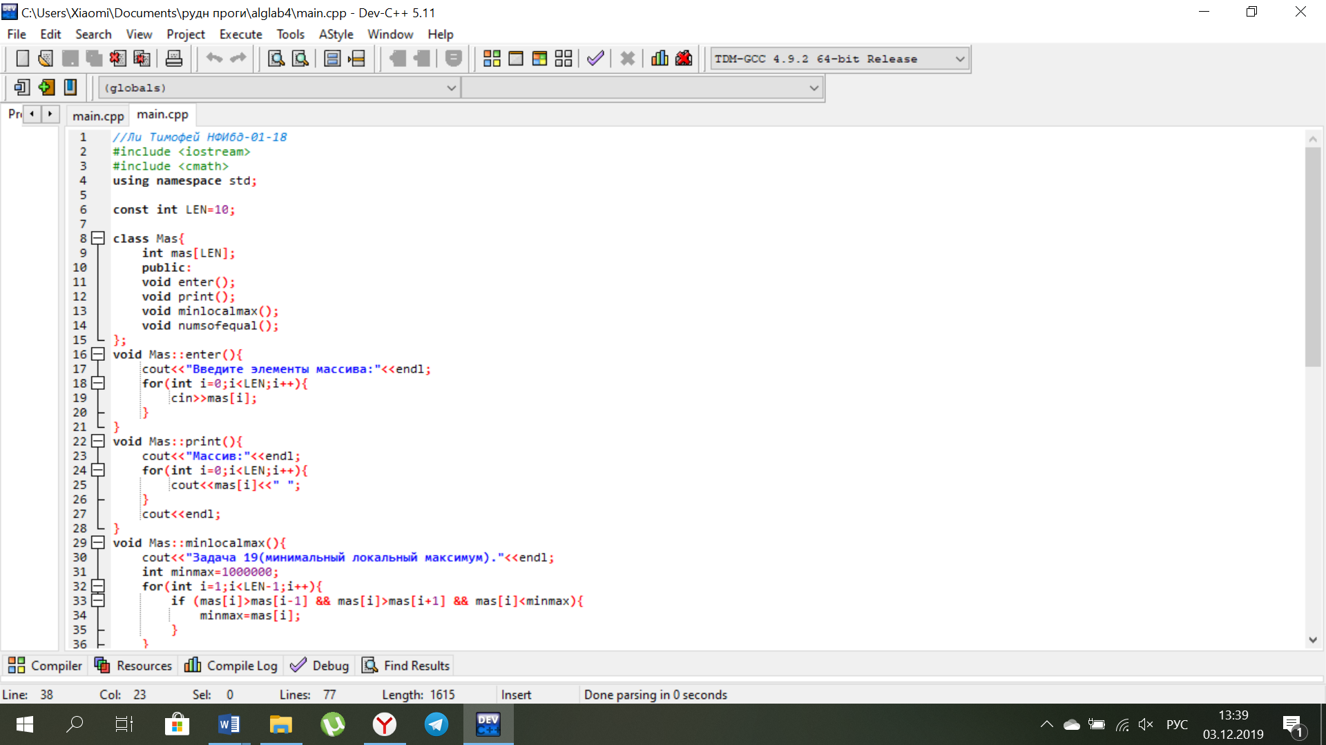

Функции ввода и вывода:

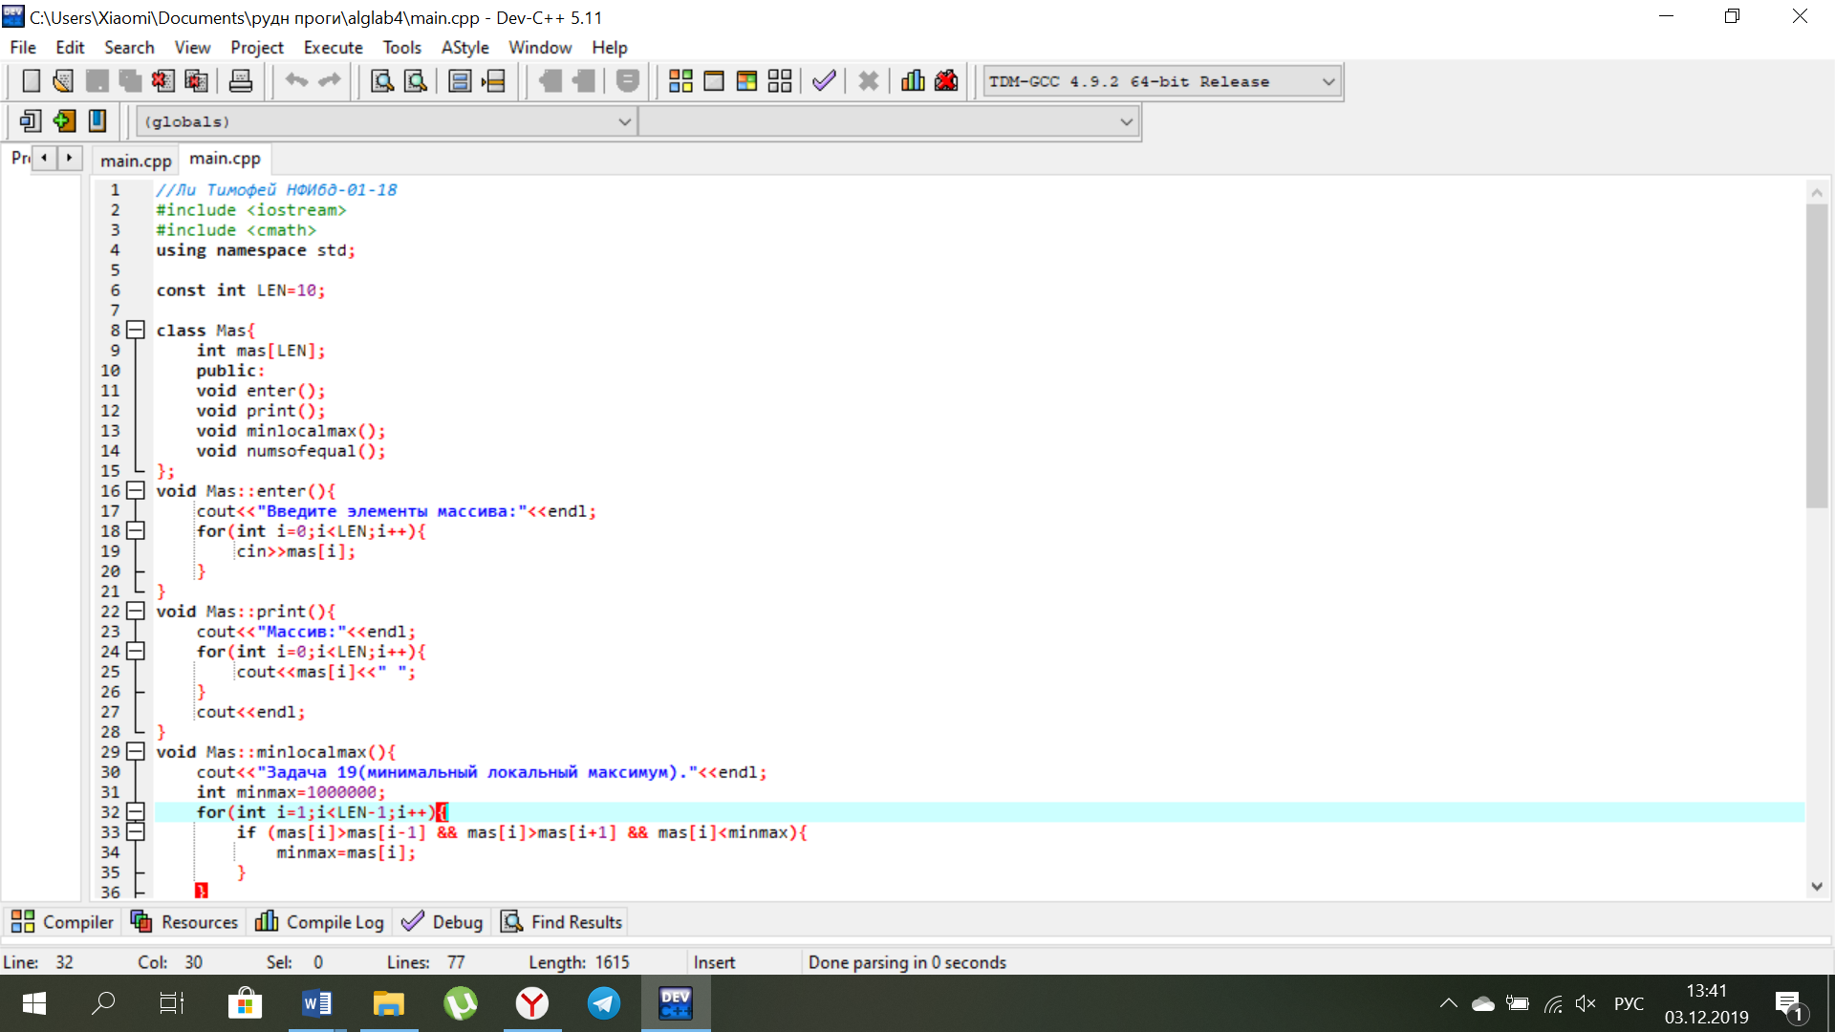

**Задача** **19.** Дан массив размера N. Найти минимальный из его локальных максимумов (локальный максимум – это элемент, который больше любого из своих соседей).

Создаем переменную minmax, в которой храним минимальный локальный максимум. Затем проходим двойным циклом по массиву от первого (не нулевого) элемента до предпоследнего, и записываем в minmax значение рассматриваемого элемента, если он больше своих соседей и меньше текущего minmax. Если к концу работы цикла minmax равен начальному значению, значит, локальных максимумов нет, и выводим соответствующий результат. В обратном случае выводим minmax.

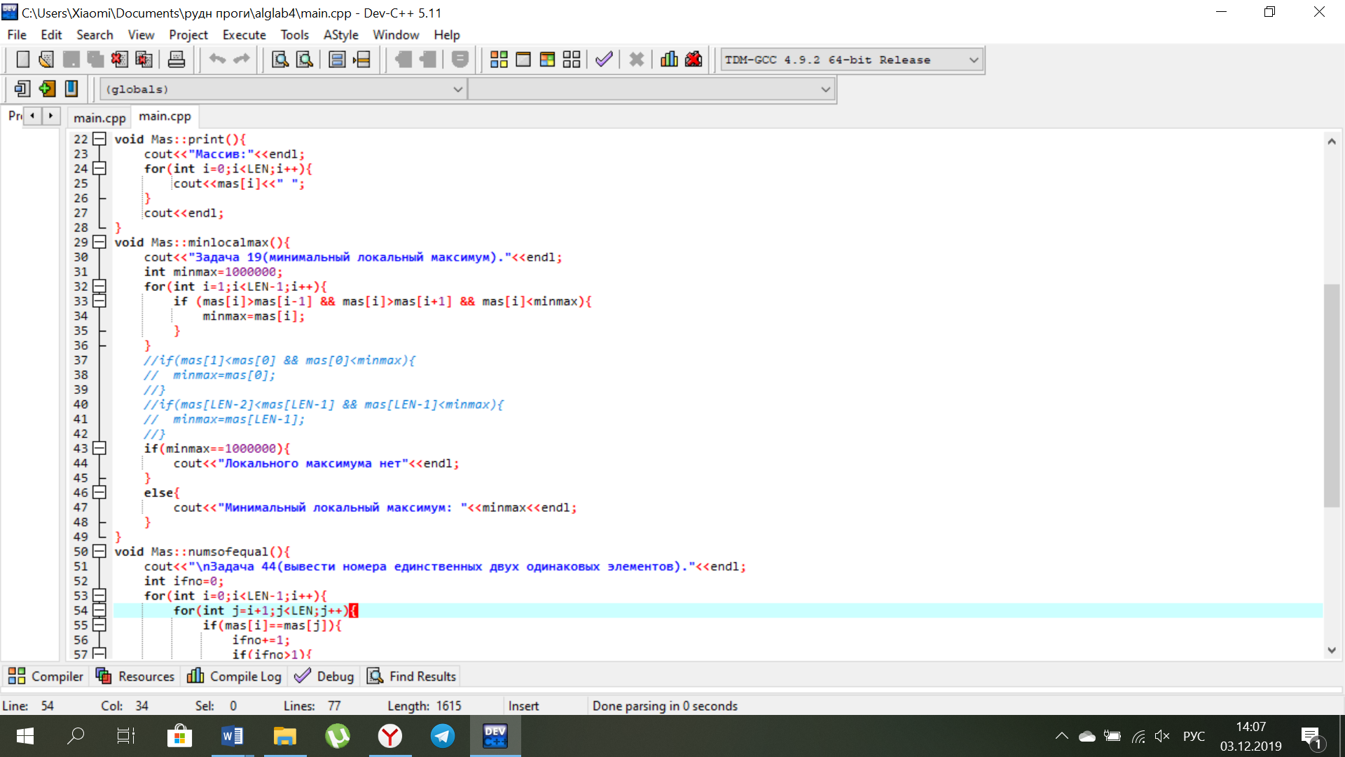

**Задача** **44.** . Дан целочисленный массив размера N, содержащий ровно два одинаковых элемента. Найти номера одинаковых элементов и вывести эти номера в порядке возрастания.

Создаем переменную-флажок ifno, которая отвечает за количество пар одинаковых элементов. В двойном цикле проходим по массиву и, если находим пару равных элементов, прибавляем единицу к ifno и выводим индексы этих элементов. Далее, если ifno>1 (то есть нашли больше одной пары равных элементов), выводим сообщение о несоответствии условию и выходим из программы.

